课题组双周报2021.01.07-2021.01.20

请大家分别将自己在近段时间内的工作内容做下总结，包括且不限于工作内容、实验结果、代码工具分享、下一步计划等。尽量以#简洁详实#为撰写原则，把工作进度描述清楚即可。以已完成或正在进行的工作内容为主，下一步想法或计划非此文档的主要记录内容，简述即可。

*（前期探索还需要一定的磨合，欢迎大家探索提出更好的模式！祝愿课题组越来越好）*

往期文档链接：<https://github.com/laboratory0/KBMS/tree/main/Regular_Reports>

|  |  |  |  |
| --- | --- | --- | --- |
| **主要研究方向（请根据研究进展随时调整）** | | | |
| 袁智超 | 朱纯博 | 苑博 | 王晨旭 |
| 目标检测、轻量化、嵌入式系统 | 目标检测、SAR图像处理、域适应 | 语义分割、域适应 | 语义分割、图网络 |

# 课题组To Do:

* NAS安装完成，需要配置权限和上传数据，需要配置电脑端和服务器端访问软件。

# 研究进展

## 袁智超

* 师兄论文

修改摘要、贡献、结论，修改RFB模块的描述和解释，主图结构还需优化。

* 知识蒸馏

1. 利用CenterNet在飞机和dior数据集上实验：

在简单飞机数据集上普遍效果好，为体现轻量化优势可以进一步剪枝；

在dior数据集上效果差，可以体现蒸馏效果但数据不太好看。

|  |  |  |  |
| --- | --- | --- | --- |
| 模型_输入 | 数据集 | 训练轮数 | mAP |
| res101_384 | plane | 25 | 99.11 |
| res18_384 | plane | 25 | 98.66 |
| ghost16_384 | plane | 40 | 96.60 |
| res101_384 | dior | 70 | 63.85 |
| res18_384 | dior | 70 | 55.60 |

1. 分析CenterNet的backbone和热力图支路，可视化部分特征图：

热力图和深层特征图包含目标位置和类别信息，可以作为知识蒸馏的基础；

下一步准备围绕热力图以及深层特征图的蒸馏展开设计和实验。

|  |  |  |  |  |  |  |
| --- | --- | --- | --- | --- | --- | --- |
| 原图 | layer2 | layer3 | layer4 | layer5 | 热力图 | “高温”热力图 |
|  |  |  |  |  |  |  |

1. 根据“高温”softmax思想设计“高温”的热力图，减小热力图中正负样本的差距：

可以看出确实减小了正负样本间的差距，下一步准备围绕“高温”热力图展开实验。

|  |  |
| --- | --- |
| 热力图 | “高温”热力图 |
|  |  |

## 朱纯博

* SAR图像实例分割

基于注意力机制和多尺度特征融合对实例分割网络进行改进，在resnet50的下采样部分使用self-attention与senet结合的方式挖掘下采样中损失的信息，在非下采样部分使用金字塔卷积方式替换原有的普通3×3卷积，后者代码已完成实验正在进行，前者在maskrcnn上提升效果明显，如下表：

|  |  |  |  |  |  |  |  |  |  |  |  |  |
| --- | --- | --- | --- | --- | --- | --- | --- | --- | --- | --- | --- | --- |
|  | bbox | | | | | | segm | | | | | |
| AP | AP5 | AP75 | Aps | Apm | Apl | AP | AP50 | AP75 | Aps | Apm | Apl |
| base | 63.69 | 88.35 | 74.30 | 64.77 | 65.23 | 49.23 | 54.68 | 86.47 | 64.17 | 54.04 | 62.16 | 40.48 |
| ours | 64.12 | 89.25 | 75.12 | 65.15 | 65.01 | 51.70 | 55.09 | 87.33 | 64.90 | 54.41 | 62.37 | 42.22 |

* 基于语义标注生成遥感图像

在水体分割数据集上训练英伟达spade模型，不同于风格迁移，该模型不需要两个域的图像，且语义信息和图像按像素一一对应，结果显示：对于水体占比大，边缘界限清晰的的图像效果较好；对于水体占比小，陆地颜色信息复杂的图像效果较差。但是SAR图像不具备该缺陷（同一语义类别的内容往往呈现出近似的灰度特征），因此spade模型在SAR图像生成任务中有较大潜力，下一步会根据任务需求构建数据集进行实验。

## 苑博

* GRSL Response进度：**13**/17；论文进一步完善中，主要修缮部分：
  + 【METHODOLOGY】行文结构修改(审稿人建议)：数学(符号)基础→CycleGAN回顾→几何一致性原理→域适应网络(CAN)→分割网络(GSN)
  + 对比实验：补充AdaptSegNet(2018); CLAN(2019)，实验运行中

*TABLE: Performance comparison in terms of per-class IoU and mIoU (%). * indicates both "vf" and "rot" geometry-consistency constraints are embedded.*

|  |  |  |  |  |
| --- | --- | --- | --- | --- |
| S→T | Method | building | not-building | mIoU |
| Inria  ↓  Massachusetts | AdaptSegNet | 64.10 | 76.58 | 70.34 |
| CLAN | 68.42 | 82.54 | 75.48 |
| UGCNet* | **69.56** | **83.52** | **76.54** |

* UGCNet*在Inria Aerial Image Labeling Leaderboard https://project.inria.fr/aerialimagelabeling/leaderboard/上的测试结果。截至2021.01.20， 最好的模型mIoU=81.06%, 所提的UGCNet为无监督方法，性能上仍有较大的提升空间（无监督方法性能与baseline架构强相关）

|  |  |  |
| --- | --- | --- |
| Region | IoU (%) | Accuracy (%) |
| bellingham | 63.40 | 96.00 |
| bloomington | 57.34 | 95.77 |
| innsbruck | 63.98 | 94.97 |
| sfo | 66.73 | 88.36 |
| tyrol-e | 67.42 | 96.65 |
| Overall | **64.72** | **94.35** |
| ***SOTA(up to 2021.01.20)*** | ***81.06*** | ***97.25*** |

* 补充Semantic Image Sunthesis: SPADE (NVIDIA 2019)在遥感道路提取数据集上的生成效果：

* + label2real了的难点在于 *对于相同类别的目标，其标注是完全相同的*，但真实目标本身由于特性具有一定的分布范围，如白天与夜晚的天空、不同季节的植被、不同地区的建筑物等等，因此，从标注图生成真实图的缺陷在于生成图像无法与真实图像形成完全对齐的效果。某种程度上生成结果反映的是一类目标的“平均”特性或者是在某种场景下表现出的普遍特性：如某些风格建筑周围的植被是特定类型的。

|  |  |  |
| --- | --- | --- |
| input label | real image | synthesis |
|  |  |  |

* 跨域语义分割方案设计：

* + 待完善(仅作存档)

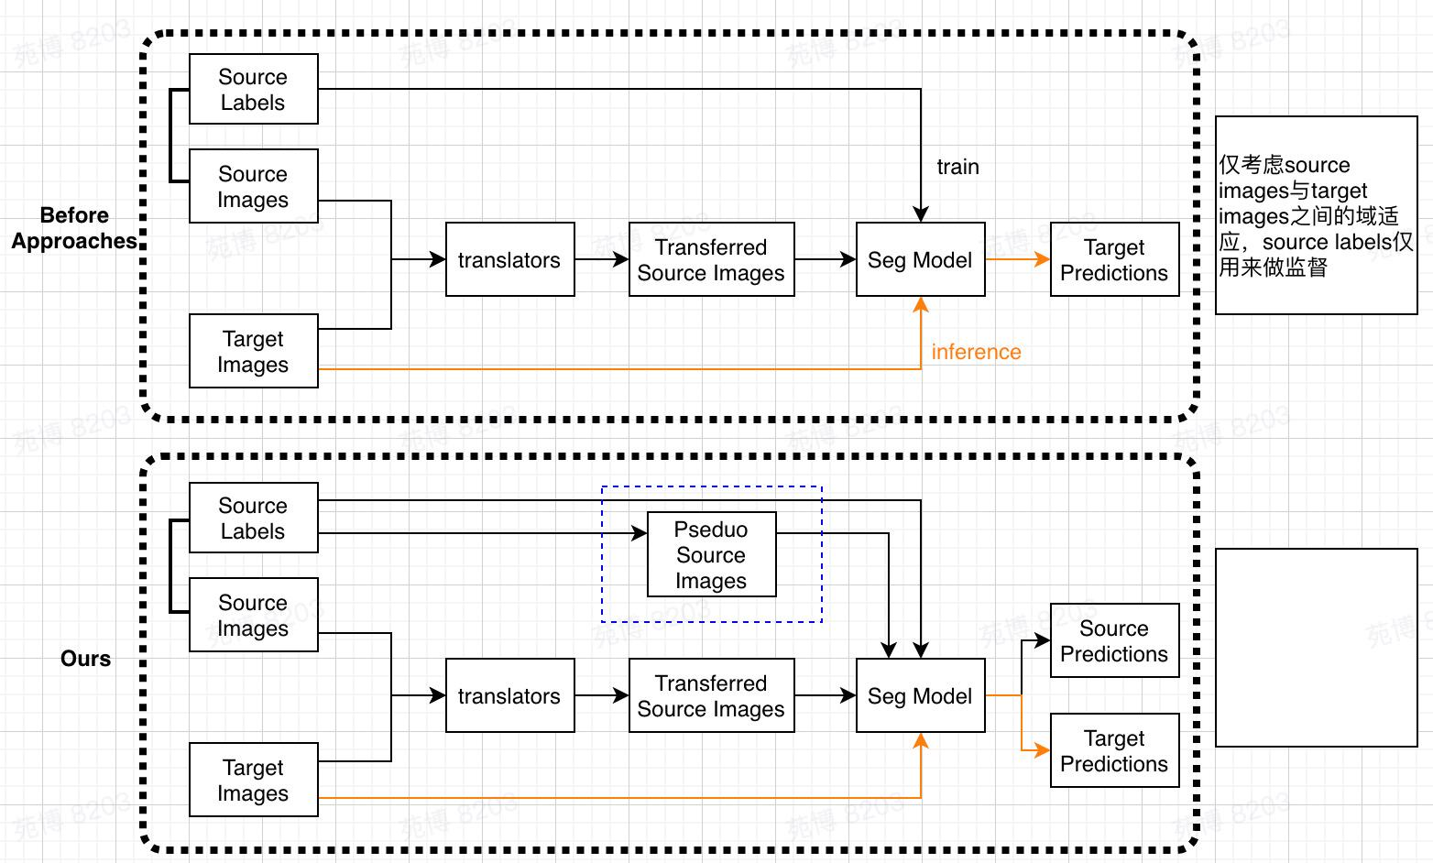

## 王晨旭

* GRSL response一稿完成
* 路网生成课题正在进行文献调研
* 准备image-to-image translation的组会分享

# 项目进展：

## 红外图像处理

* + 暂无进展

## 民用航天·天基群智能

* + 01.13 完成申请书中所承担内容部分，已移交总体合稿